Маршрутный лист
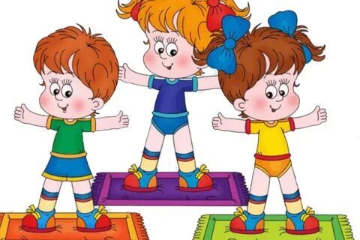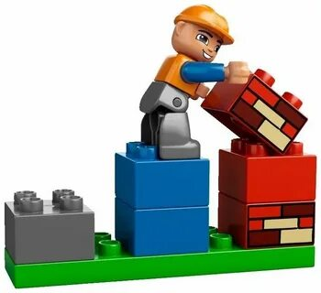
с
т
а
р
т
«мы- смелые ребята» «Лего стройка» «Творческий уголок»
спортивный зал легоцентр открытое пространство


Ф
И
Н
И
ш
«игры народов урала» «будь здоров!»
музыкальный салон гр.№ 10

Маршрутный лист

с  т  а  р  т  «лего стройка»  легоцентр | «творческий уголок»  открытое пространство |  | «игры народов урала»  музыкальный салон
«будь здоров!»  группа № 10 |  | Ф  И  Н  И  ш  «мы – смелые ребята!»  спортивный зал
Маршрутный лист
с  т  а  р  т  «творческий уголок»  открытое пространство | «игры народов урала»  музыкальный салон |  | «будь здоров!»  группа № 10
«мы – смелые ребята!»  спортивный зал |  | Ф  И  Н  И  ш  «лего стройка»  легоцентр
Маршрутный лист
с  т  а  р  т  «игры народов урала»  музыкальный салон | «будь здоров!»  группа № 10 |  | «мы – смелые ребята!»  спортивный зал
«лего стройка»  легоцентр |  | Ф  И  Н  И  ш  «творческий уголок»  открытое пространство

Маршрутный лист
с  т  а  р  т  «будь здоров!»  группа № 10 | «мы – смелые ребята!»  спортивный зал |  | «лего стройка»  легоцентр
«творческий уголок»  открытое пространство |  | Ф  И  Н  И  ш  «игры народов урала»  музыкальный салон

